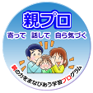
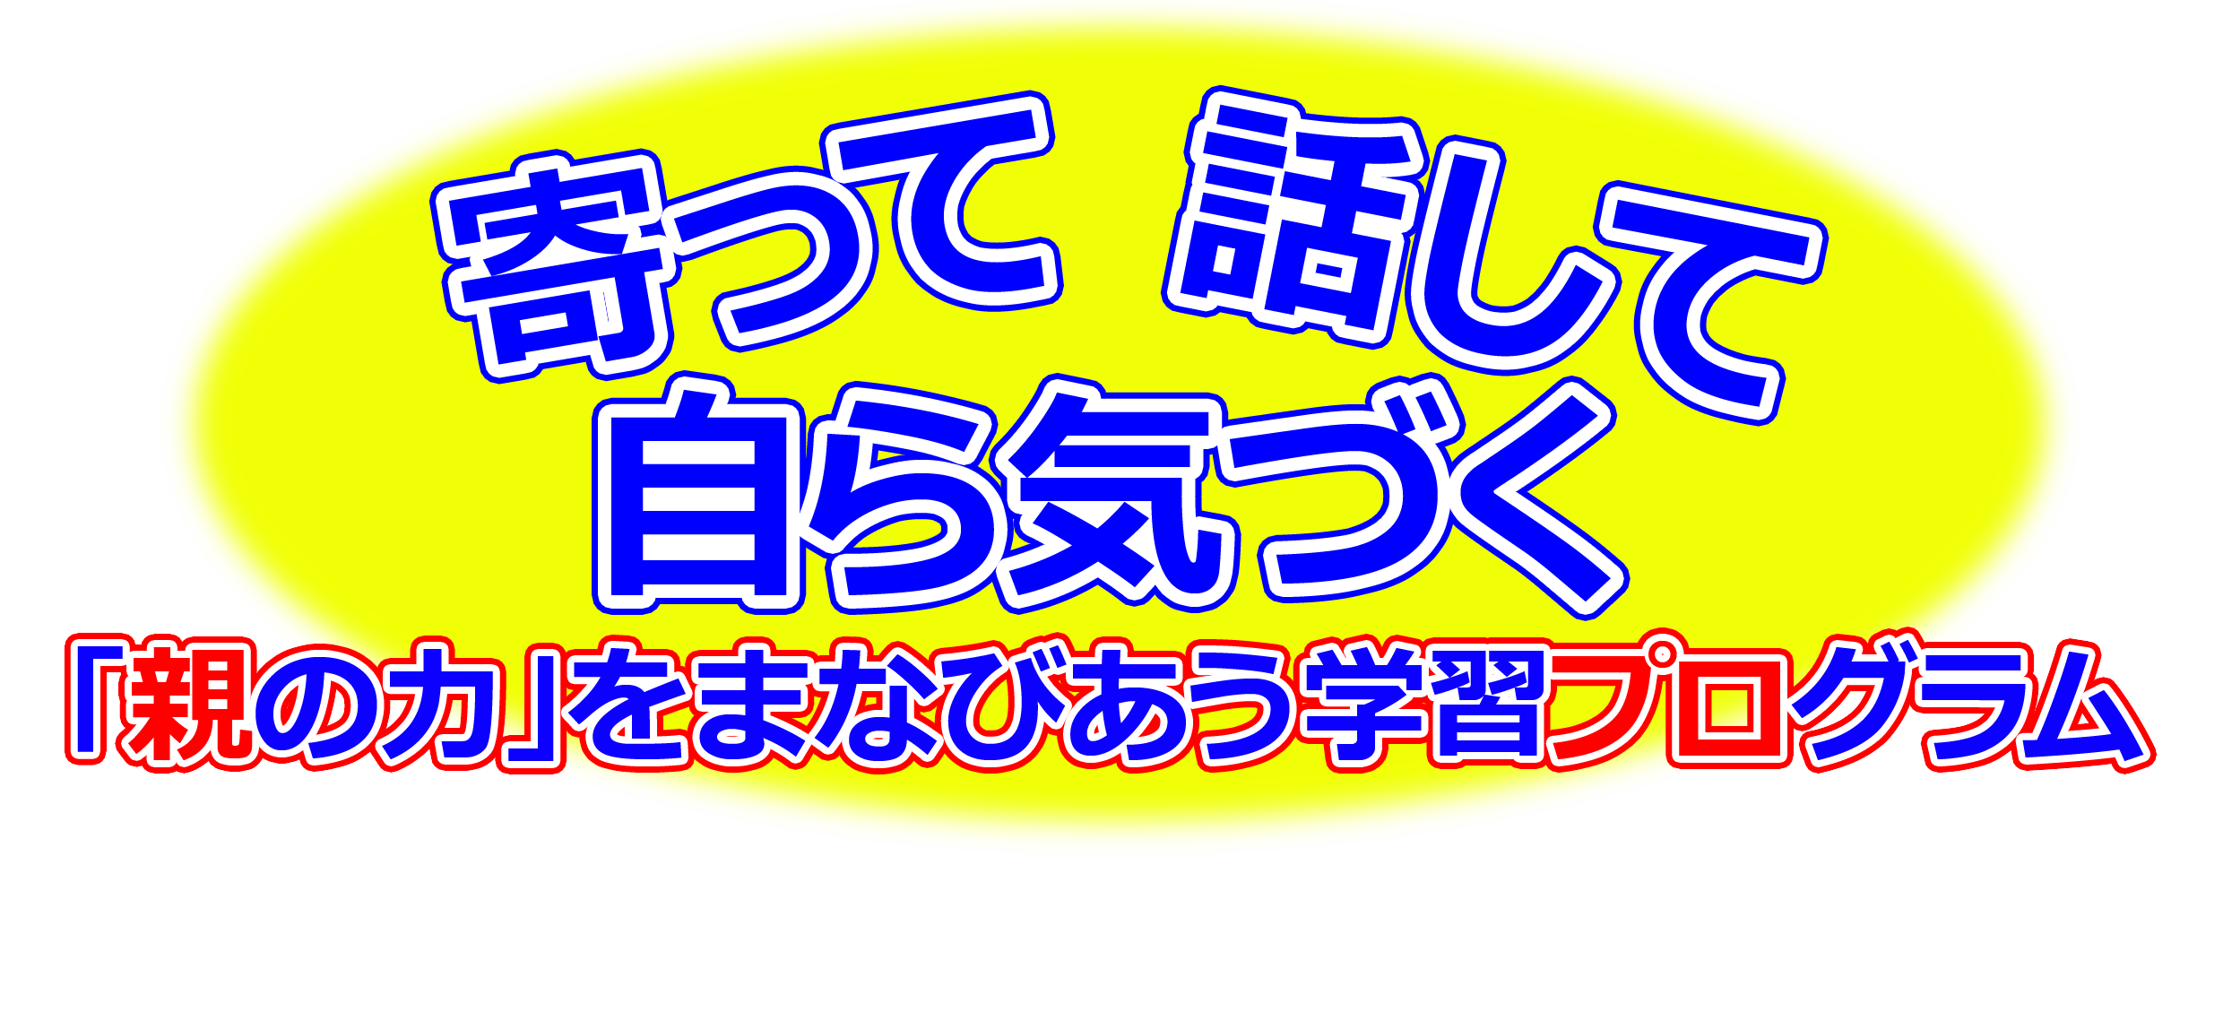
年 月 日（ ）
教材番号
12-2
アレンジ版
教材番号
10
「過ぎてしまえば一番幸せ」期（子育て前期）
「クタクタでもワッハッハ」編
（３～６歳児の親を対象としたプログラム）その１

もうすぐ小学生！
～期待と不安の中味とは？～

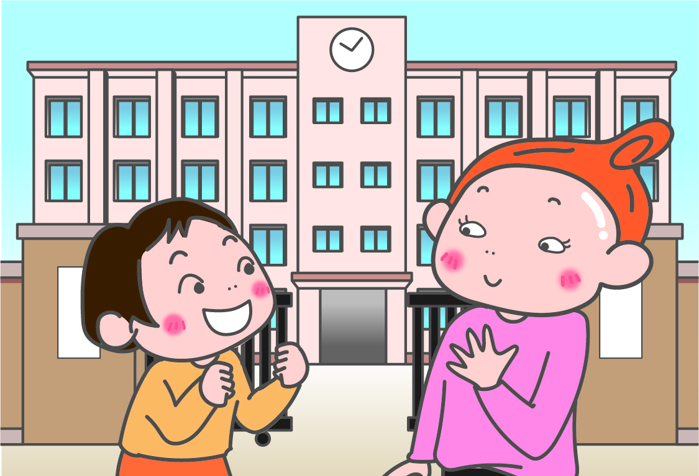
出産から幼児期まで嵐のような６年間が過ぎ，わが子もいよいよ小学生！「初めて」だらけの新生活がスタートします。「うちの子は大丈夫かしら」「小学校ってどんなところ？」期待とともに心配やとまどいも増えることでしょう。卒園・新入学という節目のときは，子供の成長を実感する中で，自分自身の子育てを振り返ることができるよい機会です。お子さんと一緒に新しい生活に楽しみが持てるよう，これまでの子育てを振り返り，小学校生活に向けて心の準備をしてみましょう。

広島県教育委員会

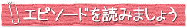
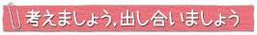
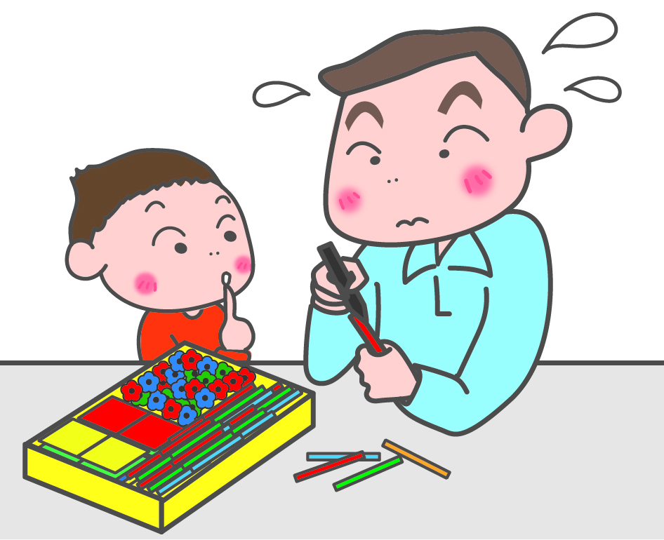
① 入学準備として，どのような「こと」や「もの」が必要ですか。

♪ドッキドキドン！１年生～ 桜咲いたら１年生 一人で行けるかな～♪
もうじき長男の小学校の入学式。鼻歌を口ずさみながら，お父さんは入学準備をしています。学校から言われた「入学式までにしておくこと」の一つに，「持ち物すべてに名前を書く」というのがあったのです。「お父さんの出番！」と妻に頼まれ，「いいよ！」と引き受けたものの，これがなかなか大変です。
えんぴつは，１本１本細いペンで名前を書きます。色えんぴつやクレヨンも同じように。消しゴムは，カバーの紙と中のゴムの両方に。教科書，ノートはもちろん。大変なのが算数セット…！いろいろな教具やおはじきの
一つ一つに丁寧に。すべてフルネームで書かなければ
なりません。
ランドセル，手提げ袋，給食のマスク，筆箱…。
もう，気が遠くなりそう…。
♪１年生になったら １年生になったら 友だち１００人できるかな♪
「１００人もできるわけないじゃないか。心許せる友だちが何人かいれば，それで十分！」…鼻歌を歌い，一人言をつぶやきながら，まだまだお父さんの作業は続きます。
（※歌詞：伊藤アキラ作詞「ドキドキドン！ １年生」，まどみちお作詞「１年生になったら」）

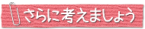
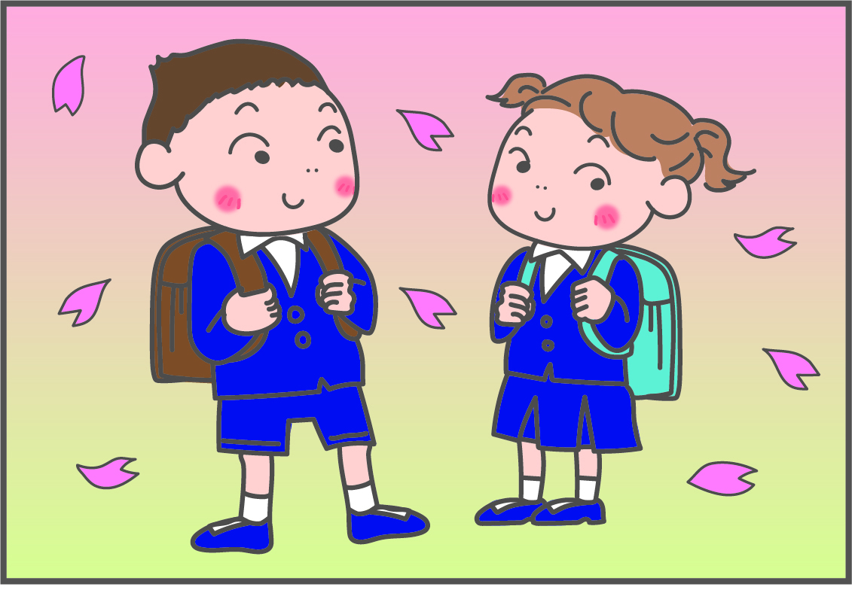
③ 子供は，どのような期待（ワクワク）や不安（ドキドキ）を持っていると
思いますか。

不安を解消し，期待で胸をいっぱいにして入学を迎えるために，入学までに心がけたいことや身に付けておきたいことはどんなことでしょうか。
② 子供の小学校入学を控えて，親としてどのような期待（ワクワク）や不安
（ドキドキ）を持っていますか。

参考資料
ベネッセ次世代育成研究所 「子育てトレンド調査第2回」小1ママと子の放課後生活レポート 2010年より

1 小学校入学に向けての心配ごと

Q.お子さんが小学校に入学するにあたり，保護者としてどのようなことが心配でしたか。

「通学の安全」「新しい生活にスムーズに移行できるか」「小学校で友だちができるか」「授業についていけるかどうか」など，学校生活への適応が心配ごとの上位を占めています。

小学校入学前には，ランドセルや学用品などの「物」の準備だけではなく，生活習慣を身に付けたり，新しい生活への心構えを持つなど，「心」の準備も必要になります。それぞれの小学校の入学説明会などで詳しい説明があると思いますが，直前で慌てることの無いよう，親の方も心構えをしておくとよいでしょう。

２ 小学校入学前に身に付けておきたいこと
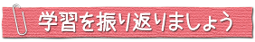
自分の中で，分かったこと，考えが変わったことがあれば，書いてみましょう。

お問合せ：〒730-0052 広島市中区千田町三丁目7-47 広島県立生涯学習センター
TEL：082-248-8848 FAX：082-248-8840 E-mail：sgcshinkou@pref.hiroshima.lg.jp
● 大きな声で，あいさつや返事ができる。
・気持ちよい「あいさつ」ができるように。呼ばれたら「はい」と元気に返事ができるように。
・「あいさつは，心と心のパスポート！」家庭でもお家の方が率先して明るくあいさつするように
しましょう。
● 自分の気持ちや意見を「ことば」で伝えることができる。
・したいこと，してほしいことを言葉で表現したり，分からないことを尋ねたりできるように。
・人の話を注意して聞き，相手に分かるように話せるように。
● 自分でできることは自分でする。
・衣服の着脱，食事，排泄などの生活に必要なことは自分でできるように。
・持ち物の準備や整理整頓などを自分でできるように。子供が慣れるまでは，お家の方ができるように声をかけてあげましょう。
● 健康な生活のリズムを身に付け，楽しんで食事ができる。
・早寝早起き，歯磨き・洗顔，朝ごはんを必ず食べるなどの生活習慣を身に付けましょう。
・好き嫌いをなくし，正しい食事の仕方で落ち着いて食べることができるように。

【参考】「幼稚園教育要領」「保育所保育指針」

